Муниципальное автономное дошкольное образовательное учреждение
детский сад № 2 «Рябинка»
Мастер - класс
Тема: «Изготовление хантыйского оберега»
Подготовила: Эседуллаева Н.Ф., воспитатель
Дата проведения:01.12.2025г.

Цель: популяризация и сохранение народных промыслов и ремёсел на примере изготовления хантыйского оберега.

Задачи:
- познакомить родителей с историей хантыйского оберега и традиционной технологией ее изготовления;
- познакомить с образцами хантыйского орнамента, его характерными признаками;
- развивать умения и навыки анализировать, синтезировать, обобщать, сравнивать;
- воспитывать чувства уважения к коренным жителям ХМАО - Югры и их культуре, любви к своей малой родине.

Инструменты и материалы: просмотр презентации, цветной картон, цветная бумага, фетр, декоративная ленточка, клей, клей-пистолет, бисер, полоски меха, ножницы.

Ход мастер-класса:
Организационный момент:
Педагог: Здравствуйте, уважаемые родители! Сегодня мы проведем мастер-класс по изготовлению национального оберега народов ханты и манси. Все знают ,что 10 декабря будет юбилейная дата об со дня образования Ханты-Мансийского автономного округа. И так уважаемые родители, мы очень будем рады, если вы к нам присоединитесь и таким образом мы с вами поздравим наш округ.
Для большинства людей, проживающих на территории ХМАО-Югры, традиционная культура местных народов остаётся загадкой.
У каждого народа свое видение основ мироздания, каждый народ создал свой образ мира, и в то же время в его устройстве есть много общего. Солнце, Вода, Земля - у всех народов - едины с человеком. Человек рассматривает себя, как часть природы, поклоняется ей. Он говорит: «Я мал, моя смерть равносильна смерти малого муравья, и я велик, я могу помочь Солнцу».
У всех народов в изображении окружающего мира главным является духовная основа, единое чувство мира, добра и красоты. Местные традиции отражают местную обстановку и интересы каждого конкретного человека. Все культурное наследие народов ханты неразрывно связано с Природой. Животный и растительный мир сплетается в затейливые символические орнаменты, которыми расшита одежда ханты, орнаменты оберегов и украшений.
Национальный орнамент - это заговор, молитва для охранения здоровья, отображение природы и человека в единой сфере.
Легенды и сказания народов ханты многогранны. Они тесно связаны с драмой и ритуалом, с идеей священного, с представлением о собственной принадлежности к Культуре. Древний эпос народов ханты стал для меня открытием, открытием того, что народ такой приветливый, добрый, живущий простой, ясной жизнью, в основе своей следует совершенным, высоко духовным, образцово нравственным законам. Каждая легенда, раскрывающаяся перед нами, есть своеобразная школа жизни.
Мастерицы ханты очень гордятся своим умением изготавливать красивые вещи, ведь не каждая хантыйская женщина может вырезать орнамент, красиво и аккуратно сшить узкие полоски меха или кожи. В орнаменте самые отвлеченные геометрические формы мастерица наполняет вполне определенным содержанием, отражая представления об окружающей действительности. Это звери: наварнэ «лягушка», шовыр пал «заячьи ушки», нюхас «соболь»; птицы: васы олын «выводок утят», питы лук «глухарь», холх тыхл «гнездо черного ворона»; растения: ай сумат нув «березовая ветка»; явления природы: серхайн юх «цветущий куст», вот хумпи «накаты волн»; и сам человек: хэ шоп «туловище
человека». Названия узорам давали по сходству и подобию предмета.
Некоторые орнаменты выполнялись в строго определенное время, по случаю какого-либо события, например вышивание орнамента медвежьего следа на рукавице. Такую рукавицу дарили охотнику, добывшему медведя.
Узор всегда имеет прикладную сторону, жестко связан с функцией предмета, на который наносится, с его формой, материалом. И, наконец, любой орнамент имеет тот или иной смысл. Он может иметь прямой смысл письма, отражать реальные ритмы жизни, нести символические значения, закрепленные традицией. Традиционно считается, что вещь готова и пользоваться ею можно лишь тогда, когда она орнаментирована. Именно по этой причине орнамент в культуре народов ханты чрезвычайно устойчив и “умирает” вместе с вещами. В ряде случаев орнамент переживает их, оказывается более стойким, более жизнеспособным, поскольку переносится на нетрадиционные вещи, включается в новую культуру.
Физкульминутка:
(Руки над головой – изображаем крышу дома. Правым кулачком подпираем щёчку, левой рукой поддерживаем правую. Бег на месте. Топот ногами, руки на поясе. Имитация стука в дверь поочерёдно каждой рукой. Руки на поясе, поворачиваемся вправо и влево. Зазывание движения рукой. Протягиваем руки с открытой ладонью)
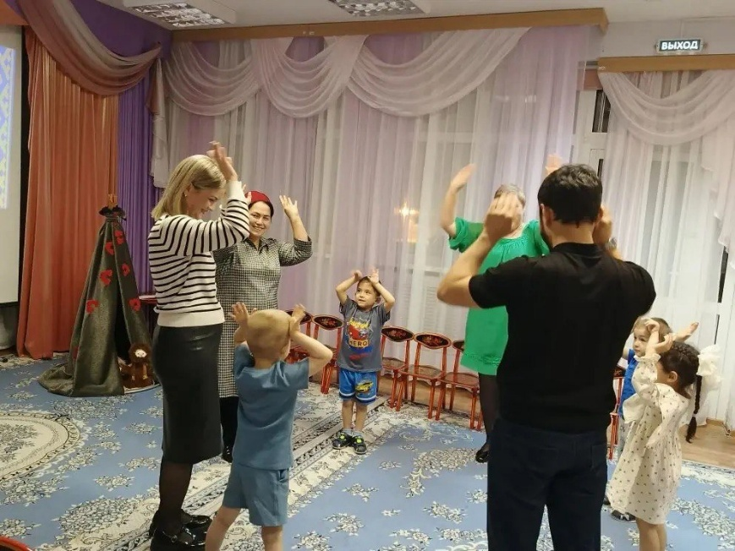
У оленя дом большой, Он сидит, глядит в окошко. Зайка по полю бежит, В дверь к нему стучит: «Тук-тук, дверь открой, Там в лесу охотник злой». «Зайка, зайка, забегай! Лапку мне давай».

Практическая работа
Я предлагаю вам самим изготовить хантыйский оберег самым простым и легким способом. Перед вами лежат технологические карты с последовательностью выполнения этой работы. Приступаем к выполнению.
Технологическая карта по изготовлению хантыйского оберега.
- Вырезать из картона 2 круга нужного диаметра,из фетра 1круг такого же диаметра.
- Край картона обклеиваем полоской меха.
2 Вырезать. Приклеить круг к фетру.
3 Вырезать из шаблона разных цветов выбранный орнамент. Приклеить его к лицевой стороне одного из приготовленных круга.
4 По контуру, с изнаночной стороны другого подготовленного круга, приклеить картон.
5 Приклеить два кружочка изнаночными сторонами друг к другу, не забыв вложить внутрь ленточку.
6 Приклеить бисер к оберегу.
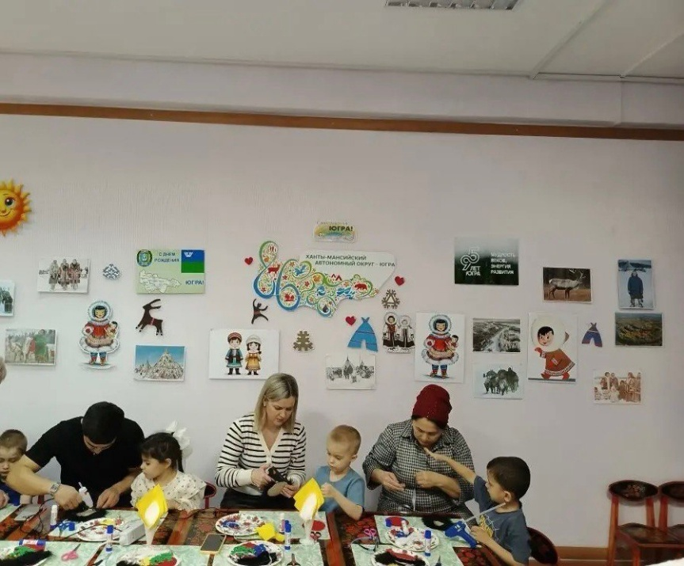
7. Оберег готов!
Хантыйские орнаменты красивы –
В них все приметы родины моей.
Ты больше не найдешь по всей России
Таких цветов и сказочных зверей.
Узоры на одежде и посуде
Красны, как солнце, и белы, как снег, -
На них сызмальства глядя, наши люди
С прекрасным не расстанутся навек.
Они явились в жизнь совсем не просто
Из-под иглы, и кисти, и резца:
Ведь мастера по дереву и кости
В них вкладывали души и сердца.
(М. Шульгин)
Вот и подошел к концу наш мастер – класс по изготовлению хантыйского оберега . Надеюсь, что мастер - класс вам понравился. До свидания!
Изготовление этого оберега, является пополнением фонда краеведческого музея нашего детского сада. У каждого из вас оберег – это достояние вашего музея.
При работе с детьми я напоминаю им о технике безопасности при работе с клеем, ножницами.

Техника безопасности при работе с ножницами
1. Храните ножницы в указанном месте в определённом положении.
2. При работе внимательно следите за направлением резания.
3. Не работайте с тупыми ножницами и с ослабленным шарнирным креплением.
4. Не держите ножницы лезвием вверх.
5. Не оставляйте ножницы с открытыми лезвиями.
6. Не режьте ножницами на ходу.
7. Не подходите к товарищу во время работы.
8. Передавайте закрытые ножницы кольцами вперёд.
9. Во время работы удерживайте материал левой рукой так, чтобы пальцы были в стороне от лезвия.

Техника безопасности при работе с клеем.
1. С клеем обращайтесь осторожно. Клей ядовит!
2. Нельзя, чтобы клей попадал на пальцы рук, лицо, особенно глаза.
3. При попадании клея в глаза надо немедленно промыть их в большом количестве воды.
4. По окончании работы обязательно вымыть руки и кисть.
5. При работе с клеем пользуйтесь салфеткой.

Техника безопасности при работе с клеевым пистолетом.
- Подготовить рабочее место, защитив рабочую поверхность от попадания клея.
- Установить пистолет в правильное положение: откинуть ножку-подставку и поставить на рабочую поверхность.
- Включить пистолет в розетку, поместить клеевой стержень до упора и подождать 4–5 минут, чтобы клей нагрелся.
- Для подачи клея нужно плавно нажимать курок, поскольку количество выходящего клея зависит от глубины и количества нажатий.
- Так как клей моментально высыхает, нужно точно прикладывать деталь к поверхности.
- По окончании работы постараться очистить пистолет от остатков клея — так он дольше прослужит.

Думаю, этими знаниями вы обязательно воспользуетесь, когда будете заниматься с детьми или поделитесь с другими.
